Лекция 45 (11)
Строение и спектры молекул. Правила отбора. Спонтанное и вынужденное излучение

План
- Взаимодействие атомов. Природа химической связи. Спектры молекул
- Правила отбора
- Спонтанное и индуцированное излучение
  - Свойства индуцированного излучения
  - Инверсия заселённостей. Принцип работы лазера
  - Свойства лазерного излучения

4. Взаимодействие атомов. Природа химической связи. Спектры молекул
Силы, удерживающие атомы в молекуле, вызваны взаимодействием внешних электронов. Электроны внутренних оболочек при объединении атомов в молекулу остаются в прежних состояниях. Это подтверждают рентгеновские спектры: они практически не зависят от того, в состав какого химического соединения входит данный элемент.
Различают 2 вида химической связи:
1) Ионная (гетерополярная) связь осуществляется электростатическим взаимодействием ионов противоположных знаков, образующихся при переходе электронов от одного атома к другому. Примеры: NaCl, KBr, HCl.
2) Ковалентная (гомеополярная) образуется парами электронов с противоположными спинами. Электроны, осуществляющие связь, значительную часть времени проводят в пространстве между атомами и являются «общими» для обоих ядер. Ковалентная связь характерна для всех симметричных молекул (H₂, N₂, O₂) а также для молекул с разными ядрами, например, CN.
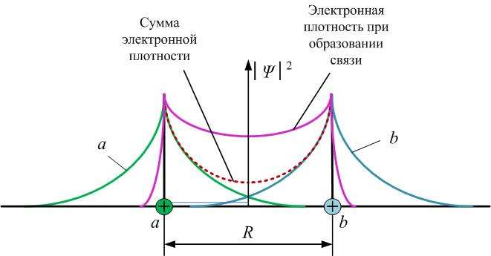
Рассмотрим природу этой связи на примере молекулы водорода H₂. При сближении атомов водорода наступает перекрывание электронных облаков и возникает новое состояние, не свойственное системе изолированных атомов. На рис. 45.1 показана плотность электронных облаков изолированных атомов а и b соответственно, суммарная плотность, которая бы получилась при простом наложении электронных облаков изолированных атомов, и распределение электронной плотности вдоль оси, соединяющей ядра а и b, фактически устанавливающееся при обобществлении электронов (при образовании связи).
Рис.45.1
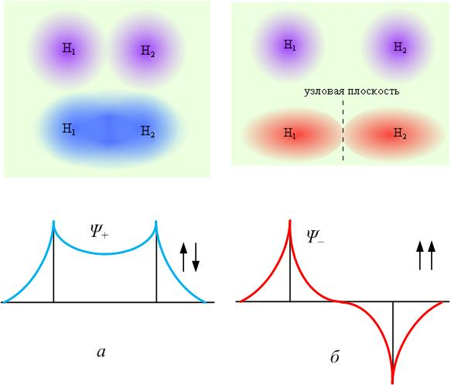
При этом происходит втягивание электронных облаков в пространство между ядрами. Появление состояния с повышенной плотностью между ядрами вызывает появление так называемой обменной энергии, уменьшающей общую энергию системы. В квантовой механике показывается, что обменное взаимодействие является следствием принципа неразличимости тождественных частиц.
Рис.45.2
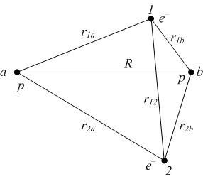
При сближении атомов связь может образоваться только при противоположном направлении спинов электронов. Полная волновая функция зависит не только от пространственных координат электронов, но и от их спинов. Из принципа Паули следует, что если спиновая волновая функция антисимметрична (спины электронов противоположны), пространственная функция Ψ₊ симметрична (рис.45.2, а); электронная плотность между протонами заметно отлична от нуля. Если же спиновая волновая функция симметрична (спины электронов параллельны), пространственная функция Ψ– антисимметрична. В состоянии Ψ– (рис.45.2, б) электронная плотность между протонами уменьшается (волновая функция проходит через нуль), отталкивание протонов не экранируется, связь образоваться не может.
Рис.45.3
Молекула водорода состоит из четырёх частиц – двух протонов (a и b) и двух электронов 1 и 2 (рис 45.3). Уравнение Шрёдингера для молекулы водорода H₂ имеет вид:
$Δ_{1}Ψ+Δ_{2}Ψ+\frac{2m}{ℏ^{2}}\left(E−U\right)Ψ=0$, (45.1)
где U – потенциальная энергия системы, зависящая от расстояний между частицами (рис.45.3):
$U=\frac{e^{2}}{4{\text{πε}}_{0}}\left(\frac{1}{R}+\frac{1}{r_{\text{12}}}−\frac{1}{r_{1a}}−\frac{1}{r_{1b}}−\frac{1}{r_{2a}}−\frac{1}{r_{2b}}\right)$,
Δ₁ – оператор Лапласа, содержащий координаты одного электрона, Δ₂ – координаты второго электрона; волновая функция Ψ зависит от координат обоих электронов.
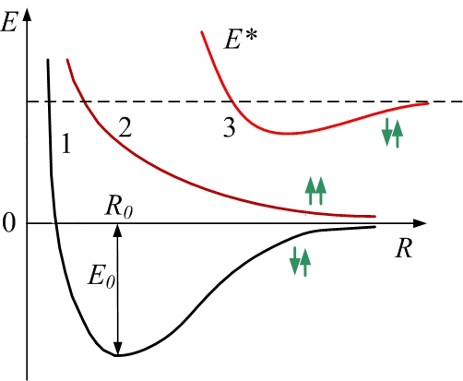
Получающиеся из уравнения Шрёдингера собственные значения энергии оказываются зависящими от расстояния между ядрами R, то есть $E=f\left(R\right)$, причём в случаях антипараллельной и параллельной ориентации спинов характер этой зависимости различен (рис.45.4, кривые 1 и 2 соответственно). Условие существования связанного состояния – наличие минимума энергии при некотором значении R₀ – выполняется только для антипараллельной ориентации спинов электронов. Если спины электронов параллельны, то при сближении атомов энергия системы монотонно возрастает. Глубина потенциальной ямы E₀ соответствует энергии диссоциации молекулы, то есть энергии, которую нужно сообщить молекуле, чтобы разделить её на изолированные атомы.
Рис.45.4
При изменении электронной конфигурации (при возбуждении молекулы) изменяется кривая зависимости электронной энергии E* от расстояния между ядрами R (кривая 3). Асимптотическое значение энергии также становится иным – равным суммарной энергии изолированных атомов в новом квантовом состоянии. Равновесное расстояние между ядрами также иное, – как правило, становится больше, а энергия диссоциации (глубина ямы) – меньше.
Решение уравнения Шрёдингера (45.1) даже для простейшего случая молекулы водорода является сложной математической задачей. Можно воспользоваться так называемым адиабатическим приближением. Оно основано на том, что массы ядер много больше масс электронов, и движение ядер происходит гораздо медленнее движения электронов; поэтому электронное облако успевает «подстраиваться» под мгновенную конфигурацию ядер. В этом приближении волновую функцию можно представить в виде произведения трёх независимых сомножителей, описывающих соответственно электронную конфигурацию ($ψ_{e}$), колебательное состояние ($ψ_{υ}$) и вращательное состояние ($ψ_{r}$) молекулы:
$ψ_{\text{полн}}=ψ_{e}⋅ψ_{υ}⋅ψ_{r}$, (45.2)
а полную энергию какого-либо стационарного состояния молекулы можно представить в виде суммы:
$E=E_{e}+E_{υ}+E_{r}$, (45.3)
где $E_{e}$ – энергия, обусловленная электронной конфигурацией (электронная энергия);
$E_{υ}$ – энергия колебаний молекулы (колебательная, или вибрационная энергия);
$E_{r}$ – энергия, связанная с вращением молекулы (вращательная, или ротационная энергия).
Выполняется соотношение: $E_{e}\text{>>}E_{υ}\text{>>}E_{r}$. Отдельные виды энергии не зависят друг от друга. Все виды энергии квантуются (могут принимать только дискретные значения).
При определении уровней энергии $E_{e}$ конфигурацию ядер (расстояние между ядрами R – см. рис.45.9) можно рассматривать как параметр.
В приближении гармонического осциллятора (см. лекцию № 42) энергия колебательного движения ядер определяется колебательным квантовым числом υ:
$E_{υ}={hν}_{0}⋅\left(υ+\frac{1}{2}\right)$, (45.4)
где
υ=0, 1,2, …,
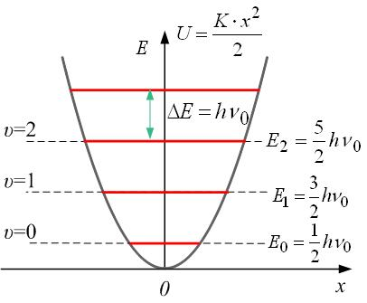
а частота ν₀ совпадает с частотой классического осциллятора и определяется массой ядер и силовыми константами связей («коэффициентами жёсткости» связей). Уровни энергии гармонического осциллятора (рис.45.5) находятся на одинаковом расстоянии друг от друга. Для колебательного квантового числа имеется правило отбора:
Рис.45.5
$Δυ=±1$.
Поэтому энергия гармонического осциллятора может изменяться только порциями $h⋅ν_{0}$. В отличие от классического гармонического осциллятора минимальное значение энергии колебаний не может быть равно нулю из-за соотношения неопределённостей: при υ=0
$E_{\text{min}}=E_{0}=\frac{{hν}_{0}}{2}$.
Это значение называется энергией нулевых колебаний.
Кривая потенциальной энергии молекулы (рис.45.6) совпадает с параболой только при малых гармонических колебаниях. Ангармоничность приводит к тому, что с увеличением колебательного квантового числа υ уровни сгущаются.
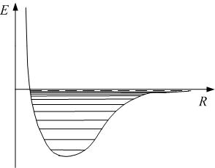
Можно рассмотреть вращательную энергию двухатомной молекулы в предположении жёсткой связи (пренебрегая колебаниями). Энергия вращательного движения определяется моментом инерции I и моментом импульса L:
Рис.45.6
$E_{r}=\frac{L^{2}}{2⋅I}$.
Момент импульса квантуется и определяется вращательным квантовым числом J (J=0, 1, 2, …):
$L=ℏ⋅\sqrt{J\left(J+1\right)}$.
Тогда
$E_{r}=\frac{ℏ^{2}}{2⋅I}J\left(J+1\right)$.
Расстояние между вращательными уровнями увеличивается с увеличением вращательного квантового числа J. Возможные изменения квантового числа ограничены правилами отбора:
ΔJ=0; ±1 (переход J_{нач.}=0 → J_{кон.}=0 запрещён).
Как и для самих значений энергии, для их изменения при переходе молекулы из одного состояния в другое справедливо соотношение: ${ΔE}_{e}\text{>>}{ΔE}_{υ}\text{>>}{ΔE}_{r}$. Это значит, что расстояние между колебательными уровнями много больше расстояния между вращательными, а расстояние между электронными уровнями много больше расстояния между колебательными.
Таким образом, система уровней энергии складывается из сравнительно далеко отстоящих электронных уровней, каждому из которых соответствует свой набор колебательных уровней, а каждому колебательному уровню, в свою очередь, соответствует набор вращательных. На рис.45.7 приведены только 2 электронных уровня.
Изменение полной энергии при переходе молекулы из одного состояния в другое
$$ΔE={ΔE}_{e}+{ΔE}_{υ}+{ΔE}_{r}$$
равно энергии излучённого или поглощённого фотона: $ΔE=h⋅ν$. Поскольку схема энергетических уровней даже простейшей молекулы очень сложна, то и спектры молекулярные гораздо сложнее спектров атомов. Атомные спектры состоят из отдельных линий, молекулярные представляются состоящими из полос.
При применении приборов с высоким разрешением обнаруживается, что полосы состоят из большого числа близко расположенных линий. В зависимости от того, изменение каких видов энергии (электронной, колебательной или вращательной) вызывает испускание молекулой фотона, различают следующие типы полос: вращательные (лежат в далёкой инфракрасной области спектра с длиной волны порядка 0.1÷1 мм), колебательно-вращательные (ИК-область λ≈1÷50 мкм), электронно-колебательные (видимая и УФ-область).
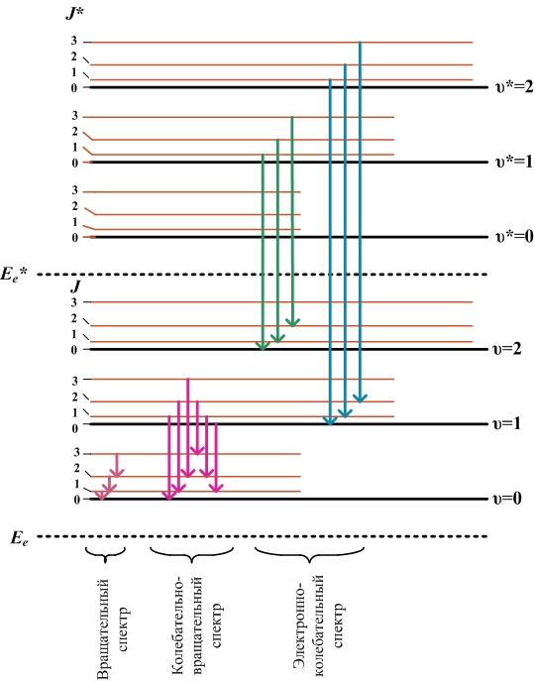
Молекулярные спектры позволяют получить информацию о структуре молекулы: межъядерных расстояниях, силовых константах связей, моментах инерции молекул, строении электронной оболочки, массах ядер, а также о характере и силе межмолекулярных взаимодействий.
Рис.45.7

5. Правила отбора
Если электрон переходит из стационарного состояния, описываемого волновой функцией ψ_{n}, в состояние, описываемое волновой функцией ψ_{m}, то его состояние в процессе перехода можно описать функцией:
$ψ=C_{n}ψ_{n}+C_{m}ψ_{m}$,
где коэффициенты С₁ и С₂ зависят от времени: до перехода С₁=1, С₂=0; после перехода наоборот, С₁=0, С₂=1. Средняя мощность излучения при таком переходе прямо пропорциональна:
$\left\langle N\right\rangle \text{\sim }{\left|\int_{V}{ψ_{n}⋅r⋅ψ_{m}^{}\text{dV}}\right|}^{2}$, (45.5)
где r – расстояние электрона от ядра. Сравним с подобным выражением для классической механики:
$\left\langle N\right\rangle \text{\sim }{\left|{\vec{p}}_{e}^{''}\right|}^{2}$,
где ${\vec{p}}_{e}$ – дипольный момент (см. лекцию № 21):
${\vec{p}}_{e}=−e\vec{r}$.
Речь идёт о дипольном излучении; излучает колеблющийся по гармоническому закону диполь:
$\vec{r}={\vec{r}}_{0}\text{cos}\left(ω⋅t\right)$.
${\vec{r}}^{''}=−ω^{2}\vec{r}$.
Отсюда следует, что мощность излучения
$\left\langle N\right\rangle \text{\sim }{\left|\vec{r}\right|}^{2}$.
Если интеграл в выражении (45.5) равен нулю, то переход n→m запрещён; соответствующие спектральные линии не наблюдаются. Вот таким образом возникают правила отбора, упоминавшиеся ранее. Сформулируем их ещё раз:
- Атомы:
Δl=±1
Δm_{l}=0; ±1
Δm_{S}=0
ΔL=0; ±1 (переход L_{нач.}=0 → L_{кон.}=0 запрещён)
ΔS=0
ΔJ=0; ±1 (при J_{нач.}≠0 или J_{кон.}≠0).
- Молекулы:
$$Δυ=±1$$
ΔJ=0; ±1 (переход J_{нач.}=0 → J_{кон.}=0 запрещён).

Замечания:
- Эти правила отбора работают только для дипольного излучения. Существует ещё излучение квадрупольное, октупольное, и т.д., - там правила отбора другие, но и интенсивность мультипольного излучения существенно меньше, так что можно его не принимать во внимание.
- Правила отбора вытекают из закона сохранения момента импульса: фотон имеет спин s=1, и уносит (при излучении) или приносит (при поглощении) соответствующий момент импульса.
- Квантовая механика, в отличие от теории Лоренца, объяснила интенсивность спектральных линий: в спектрах излучения (и поглощения) интенсивность линий пропорциональна квадрату интеграла (45.5).

6. Спонтанное и индуцированное излучение
Находясь в стационарном состоянии, электрон не излучает энергии. С точки зрения квантовой механики это состояние может сохраняться сколь угодно долго. Но опыт показывает, что атом, находясь в возбуждённом состоянии, сам собой переходит в основное состояние, излучая фотон. Это – спонтанное излучение. Спонтанное излучение – излучение в отсутствие внешних причин. Для объяснения этого излучения нужны законы квантовой электродинамики. Эйнштейн ещё до её создания для описания процессов излучения и поглощения ввёл коэффициенты A_{nm}, B_{nm} и B_{mn} (коэффициенты Эйнштейна).
Рассмотрим двухуровневую схему (рис.45.8).
A_{nm} – вероятность спонтанного перехода (за единицу времени) с уровня n на уровень m;
A_{nm} – коэффициент Эйнштейна для спонтанного излучения.
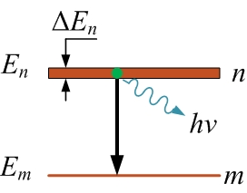
Можно показать, что среднее время жизни атома в состоянии n равно:
Рис.45.8
$τ_{n}=\frac{1}{A_{\text{nm}}}$.
Конечность времени жизни приводит к неопределённости ${ΔE}_{n}$ энергии уровня. По принципу неопределённостей Гейзенберга:
${ΔE}_{n}⋅Δt≥ℏ$;
${ΔE}_{n}⋅τ_{n}≥ℏ$.
Энергия перехода тоже имеет неопределённость:
$E_{n}−E_{m}=h⋅ν$,
и частота $ν$ излучённого фотона тоже:
$${ΔE}_{n}=h⋅Δν$$
$$Δν=\frac{{ΔE}_{n}}{h}⋅$$
Это – естественная ширина спектральных линий; излучение – немонохроматическое; занимает некоторый спектральный диапазон. Обычно $τ≈{\text{10}}^{−8}c$; тогда $Δλ≈{\text{10}}^{−\text{14}}м$. Это достаточно малая величина по сравнению с длиной волны света видимого диапазона $λ≈5⋅{\text{10}}^{−7}м$.
Если атом находится в переменном электромагнитном поле, то возможны ещё два процесса: резонансное поглощение и вынужденное излучение (рис.45.9). Атом получает или отдаёт энергию (в виде излучения). Вероятности соответствующих переходов n→m и m→n пропорциональны объёмной плотности энергии внешнего электромагнитного поля $w\left(ν\right)$; так вводятся ещё два коэффициента Эйнштейна B_{nm} и B_{mn}:
$B_{\text{mn}}⋅w\left(ν\right)$ – вероятность резонансного поглощения (за единицу времени);
$B_{\text{nm}}⋅w\left(ν\right)$ – вероятность вынужденного излучения (за единицу времени).
Обозначим N_{n} и N_{m} – заселённости соответствующих уровней (число атомов в состояниях n и m). По принципу детального равновесия суммарное число переходов вниз (n→m) в единицу времени равно числу переходов вверх (m→n):
$\left(A_{\text{nm}}+B_{\text{nm}}⋅w\left(ν\right)\right)⋅N_{n}=B_{\text{mn}}⋅w\left(ν\right)⋅N_{m}$.
Эйнштейн получил отсюда формулу Планка для теплового излучения абсолютно чёрного тела, используя распределение Больцмана для определения зеселённостей уровней:
$\begin{aligned}\left\{r_{ν,T}=\frac{c⋅w\left(ν\right)}{4} | \right.\end{aligned}$ $⇒$ $r_{ν,T}=\frac{2{\text{πν}}^{2}}{c^{2}}⋅\frac{hν}{e^{\frac{hν}{\text{kT}}}−1}$

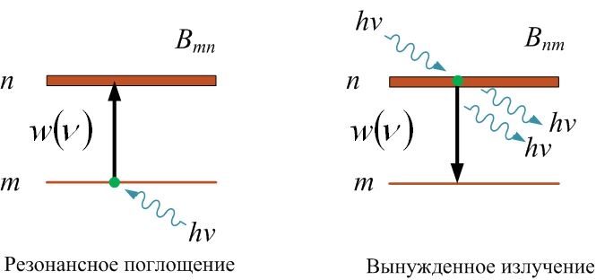
6.1. Свойства индуцированного излучения
Рис.45.9
Вторичный фотон идентичен первичному. У них одинаковы:
- частота $ν=\frac{E_{n}−E_{m}}{h}$;
- фаза;
- направление распространения;
- поляризация.
Следовательно, индуцированное изучение когерентно и монохроматично.

6.2. Инверсия заселённостей. Принцип работы ОКГ (оптических квантовых генераторов – лазеров)
Рассматривается двухуровневая схема (рис.45.10). Обычно заселённость верхнего уровня меньше, чем нижнего:
N_{n}<N_{m},
так как подчиняется распределению Больцмана:
$\frac{N_{n}}{N_{m}}=e^{−\frac{E_{n}−E_{m}}{\text{kT}}}$.
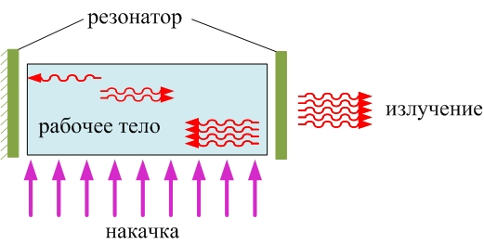
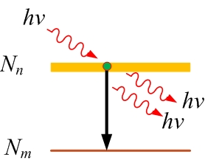
При N_{n}<N_{m} количество переходов вверх (m→n) больше, следовательно, при прохождении света через вещество интенсивность света уменьшается по закону Бугера, где показатель поглощения k>0:
Рис.45.11
Рис.45.10
$I=I_{0}e^{−k⋅l}$.
Свет поглощается (резонансное поглощение).
Если искусственно создать неравновесное состояние с инверсной заселённостью, когда заселённость верхнего уровня больше (N_{n}>N_{m}), то будет больше количество переходов вниз (n→m). Получим отрицательное поглощение: показатель поглощения оказывается отрицательным (k<0). Свет будет излучаться. Это индуцированное излучение. Оно осуществляется в ОКГ – оптических квантовых генераторах (лазерах).
Явление индуцированного излучения было предсказано Эйнштейном в 1917 году, но первый оптический квантовый генератор был построен только в 1960 г. Это был мазер – сокращение от «Microwave Amplification by Stimulated Emission of Radiaton» – «усиление микроволн с помощью вынужденного излучения». Он давал излучение в радиодиапазоне (λ=1.27 см). В 1964 г Прохорову, Басову и Таунсу была присуждена Нобелевская премия за разработку принципа работы квантового генератора.
Квантовый генератор оптического диапазона – это лазер (laser, «Light Amplification by Stimulated Emission of Radiation», что в переводе означает «усиление света с помощью индуцированного излучения»).
В тридцатых годах ХХ века проблемой усиления света занимался советский физик В.А.Фабрикант. Вместе со своей аспиранткой в 1948 году он создал газоразрядную установку, на которой впервые в мире осуществлено усиление проходящего через оптическую среду монохроматического светового луча. В начале 50-х годов была подана заявка в ВАК на научное открытие эффекта усиления света. Однако появилась рецензия, в которой было написано, что этого не может быть, потому что нигде такого нет. К 1964-му году встал вопрос о присуждении основоположникам лазерного направления Нобелевской премии по физике. В числе кандидатов от СССР были заявлены академик А.М Прохоров и его аспирант Н.Г. Басов. Конкуренция с американцами была жестокой, там оказалось немало своих претендентов. Для подкрепления советского приоритета вспомнили и о ранее поданной заявке В.А Фабриканта, достали её из архива, и срочно задним числом утвердили как открытие.
Создано большое количество различных лазеров – газовых, твердотельных, полупроводниковых, излучающих свет в различных оптических диапазонах. Лазеры могут работать в импульсном и непрерывном режимах. Мощность излучения лазеров может изменяться в пределах от 10⁻⁴ до 10¹³ Вт (в импульсном режиме).
Составными частями лазера являются (рис.45.11):
- Рабочее тело – активная среда с инверсной заселённостью. В качестве рабочего тела используют газы (чистые или смеси), жидкости (растворы красителей в органических растворителях), твёрдые тела (рубин, кварц с разными добавками). Лазеры на полупроводниках замечательны тем, что имеют очень большой показатель оптического усиления, очень малые размеры, малую инерционность, высокий КПД (некоторые источники утверждают, что достигнут КПД=100%) и возможность плавной спектральной перестройки. Вообще-то КПД (особенно газовых лазеров) невелик – несколько процентов, так как из всего спектра излучения лампы накачки используется только узкий диапазон волн с длиной, соответствующей расстоянию между уровнями (см. второй постулат Бора).
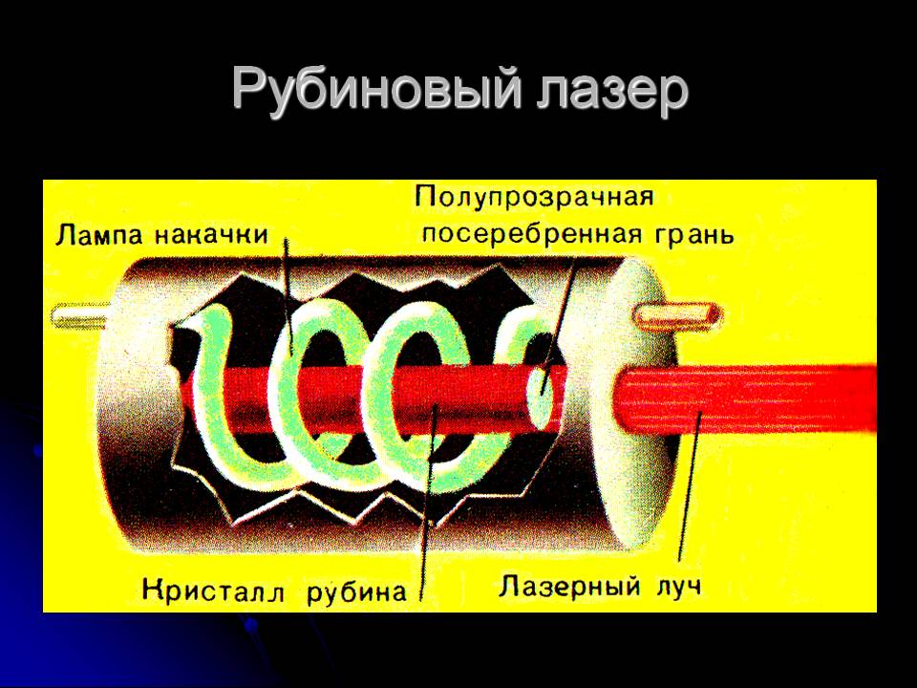
- Система накачки – устройство для создания инверсии заселённостей Это может быть обычная газоразрядная лампа (оптическая накачка), как, например, в рубиновом лазере (рис.45.12). Накачка может осуществляться высоковольтным электрическим разрядом (гелий-неоновый лазер; рис.45.13), с помощью химических реакций, и даже с помощью ядерных реакций. Есть лазеры со светодиодной накачкой. Поглощая энергию, электроны активной среды переходят на более высокий уровень.
Рис.45.12
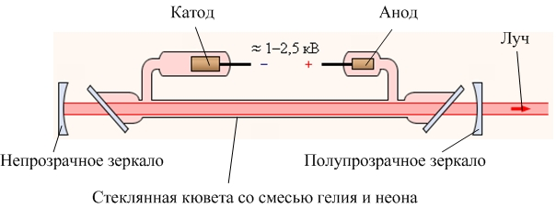
- Резонатор служит для выделения направленного пучка фотонов. Это могут быть зеркала – полупрозрачное и непрозрачное.
Рис.45.13
Генерация начинается с излучения фотона при спонтанном переходе электрона с возбуждённого уровня на основной. Этот «затравочный» фотон вызывает в активной среде новые акты вынужденного излучения (рис.45.14). Необходимо, чтобы фотон многократно прошел через активную среду, вызывая лавинообразный процесс излучения; для этого и служит резонатор – пара зеркал. Если фотон излучается не строго перпендикулярно зеркалам, усиления индуцированного излучения не происходит; такие фотоны просто уходят за пределы рабочей среды. Таким образом, возникает излучение, направленное вдоль оси системы.
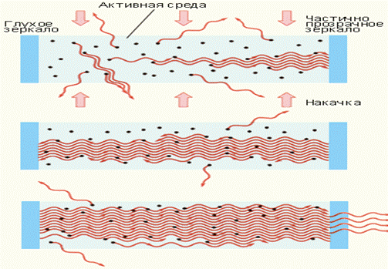
Для работы лазера недостаточно двухуровневой схемы, изображённой на рис.45.15, так как при любой мощности накачки число возбужденных атомов для такой схемы всегда меньше числа невозбужденных: время жизни возбуждённого состояния ограничено, в отличие от основного, и электроны успевают «сваливаться» вниз.
Рис.45.14
Реально может работать трёхуровневая схема (рис.45.15), один из уровней которой (2) – метастабильный. Его время жизни – порядка миллисекунд, существенно больше обычного 10⁻⁸ с, так как переход с него в основное состояние (1) запрещён правилами отбора. В результате накачки атомы переходят в состояние 3. Далее происходит безызлучательный переход в метастабильное состояние 2. Именно на этом уровне из-за большого времени его жизни удаётся создать инверсную заселённость и при переходе с него в основное состояние 1 происходит генерация индуцированного излучения.
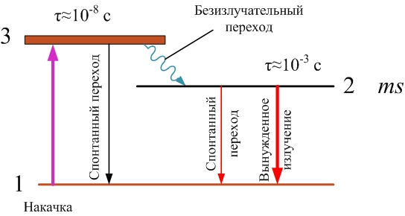
Рис.45.15
6.3. Свойства лазерного излучения
Лазерное излучение – индуцированное, так что для него характерны следующие свойства:
- Монохроматичность. Относительная ширина спектральной линии гелий-неонового лазера
$\frac{Δλ}{λ}={\text{10}}^{−\text{14}}$.
- Когерентность. Длина когерентности гелий-неонового лазера больше диаметра земной орбиты (!).
- Направленность. Расходимость луча газового лазера – тысячные доли градуса. Для твердотельных лазеров расходимость больше – порядка половины градуса, но всё равно это очень малая величина.
- Линейная поляризация. Это свойство не является обязательным для лазерного излучения и достигается особенностями конструкции. Так, один конец кристалла рубинового лазера срезан под углом Брюстера. Он обеспечивает выход из кристалла рубина без отражения луча с соответствующей линейной поляризацией. Зеркало резонатора ставится на пути этого луча. Таким образом, излучение рубинового лазера линейно поляризовано.
- Большая интенсивность. В импульсном режиме мощность лазерного излучения может достигать огромных величин. Есть сообщение, что в США построили лазер с мощностью 500 триллионов ватт. Такая мощность потребовалась для запуска реакции термоядерного синтеза.
Уникальные свойства лазерного излучения возникают в результате согласованного, кооперативного испускания световых квантов многими атомами рабочего вещества. Благодаря этим свойствам излучения лазеры нашли широкое применение в военной технике, в технологии обработки материалов, в медицине, оптических системах навигации, связи и локации, в быту.

